CYFLEUSTERAU CAMPWS  GWASANAETHAU LLETY  Sesiwn 2016/2017  GWYBODAETH AR GYFER CYRRAEDD - GOGLEDD TALYBONT A PHORTH TALYBONT | 

Pryd dylwn i gasglu fy allwedd?:

10am i 4pm ar ddiwrnod cyntaf o’ch Cyfnod Preswyl (fel sydd wedi’i nodi yn eich Cynnig Preswyl) fel arall bydd eich preswyl a neilltuwyd yn cael ei dynnu yn ôl a bydd yr ystafell yn cael ei gynnig i fyfyriwr arall.

Os oes amgylchiadau arbennig sy’n golygu y byddwch yn cyrraedd ar ddiwrnod cyntaf eich Cyfnod Preswyl, mae’n
rhaid i chi gysylltu â’r Rheolwr Llety ar gyfer Gogledd Talybont a Phorth Talybont, ffôn: + 44 (0) 29 2087 4615 neu e-bost: CleverleyAA@caerdydd.ac.uk

O ble ddylwn gasglu fy allwedd?:

Derbynfa Tŷ Southgate yng Ngogledd Talybont, gweler y map a’r cyfarwyddiadau drosodd.
Argraffwch gopi o’ch Cytundeb Llety ar-lein a dod ag ef gyda chi.

Cyrraedd ar drafnidiaeth gyhoeddus:

Os byddwch yn cyrraedd gorsaf fysiau neu orsaf reilffordd Caerdydd Canolog:

Tacsi - Mae tacsis ar gael yn hawdd o’r safle tacsis y tu allan i orsaf reilffordd Caerdydd Canolog a gorsaf fysiau Caerdydd Canolog. Bydd y rhain yn costio oddeutu £5-£10, gan ddibynnu ar y pellter a faint o fagiau sydd gennych

Bws - Mae nifer o lwybrau bysiau yn rhedeg o orsaf fysiau Caerdydd Canolog, sy’n aros gerllaw neuaddau preswyl. I gael mwy o wybodaeth ac amserlenni, ewch i’r dudalen we ganlynol: http://www.cardiffbus.com/
Map o’r Safle

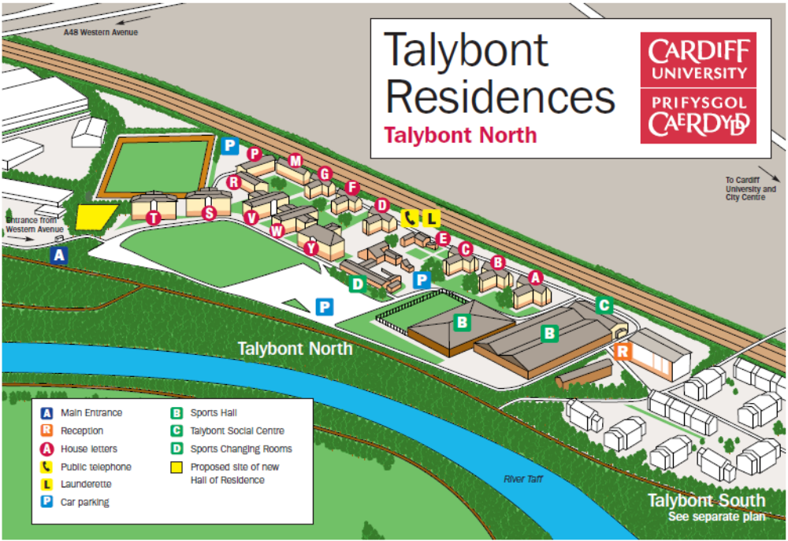
Porth Talybont
CYFARWYDDIADAU

Ar yr M4 o’r Gorllewin

Gadewch y briffordd wrth gyffordd 32 a dilynwch yr A470 i mewn i Gaerdydd
Rhybudd: Mae camerâu cyflymder ar hyd yr A470
Wrth agosáu at Gyfnewidfa Gabalfa, arhoswch yn y lôn chwith a pheidiwch â mynd dros y drosffordd
Bydd hyn yn dod â chi at y gylchfan
Gadewch wrth y pedwerydd troad i'r A48, sydd ag arwydd ar gyfer Llety Myfyrwyr Talybont
Bron yn syth ar ôl ymuno â’r A48, ewch i’r lôn chwith a pharatowch i droi i'r chwith wrth y goleuadau traffig cyntaf, i Ffordd Excelsior
Wrth gylchfan fach, dilynwch yr allanfa gyntaf ac yna’r troad 1af i’r dde (mae McDonald’s ar yr ochr chwith)
Trowch bron yn syth i’r dde eto, i Dalybont
Gyrrwch i mewn heibio i’r gatiau diogelwch, lle cewch eich cyfeirio at le parcio dros dro tra byddwch yn casglu eich allwedd

Ar yr M4 o’r Dwyrain

Gadewch y briffordd wrth gyffordd 29 a dilynwch yr A48 i mewn i Gaerdydd
Rhybudd: Mae camerâu cyflymder ar hyd yr A48
Yn syth ar ôl yr allanfa ar gyfer Cyfnewidfa Gabalfa, ewch i’r lôn chwith a pharatowch i droi i’r chwith yn y goleuadau traffig cyntaf, i Ffordd Excelsior
Wrth gylchfan fach, dilynwch yr allanfa gyntaf ac yna’r troad 1af i’r dde (mae McDonald’s ar yr ochr chwith)
Trowch bron yn syth i’r dde eto, i Ogledd Talybont
Gyrrwch i mewn heibio i’r gatiau diogelwch, lle cewch eich cyfeirio at le parcio dros dro tra byddwch yn casglu eich allwedd

Cewch y wybodaeth hon ar y gwefannau canlynol hefyd (cod post y gyrchfan yw CF14 3AT):
www.rac.co.uk/route-planner
www.theaa.com/travelwatch/planner_main.jsp

Gogledd Talybont yw cyfeirnod rhif 4 ar y map
Porth Talybont yw cyfeirnod rhif 21 ar y map
Ar yr M4 o’r Gorllewin

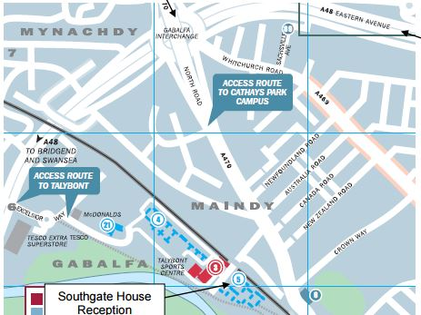
Ar yr M4 o’r Dwyrain

Derbynfa Tŷ Southgate

PARCIO (ar ôl dadlwytho)

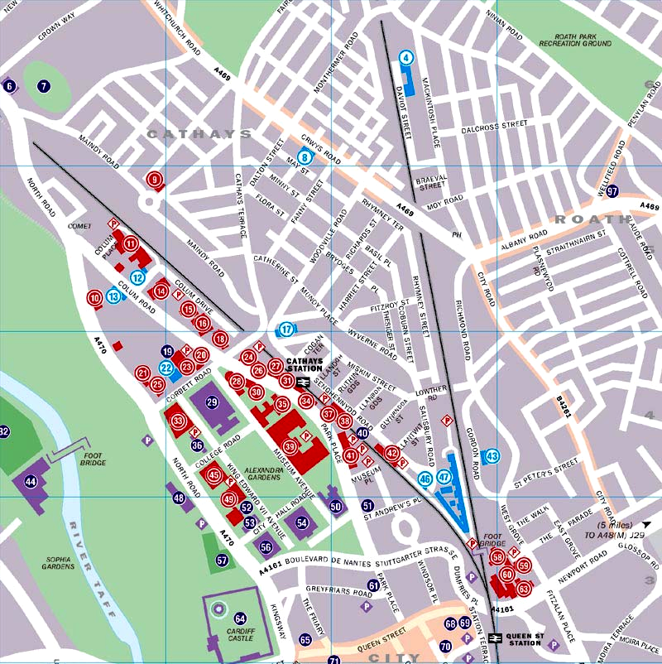
Maes Parcio Talu ac Arddangos

O Ogledd Talybont

A oes lleoedd parcio ar gael?

- Ar ôl cyrraedd Gogledd Talybont, byddwch yn cael eich cyfeirio at le parcio dros dro tra y byddwch yn casglu eich allwedd o’r Dderbynfa; mae hyn wedi ei gyfyngu i un car fesul myfyriwr
- Wedyn, byddwch yn cael eich cyfeirio at gyfleusterau parcio dros dro arall ar y safle i ddadlwytho.
- Yn anffodus, gallwn ganiatáu 45 munud yn unig i ddadlwytho eich cerbyd oherwydd cyfyngiadau parcio a faint o bobl sy’n cyrraedd
- Ar ôl dadlwytho, gallwch barcio yn y maes parcio talu ac arddangos agosaf sydd ar Heol y Gogledd - oddeutu 20 munud ar droed (gweler y map drosodd)

